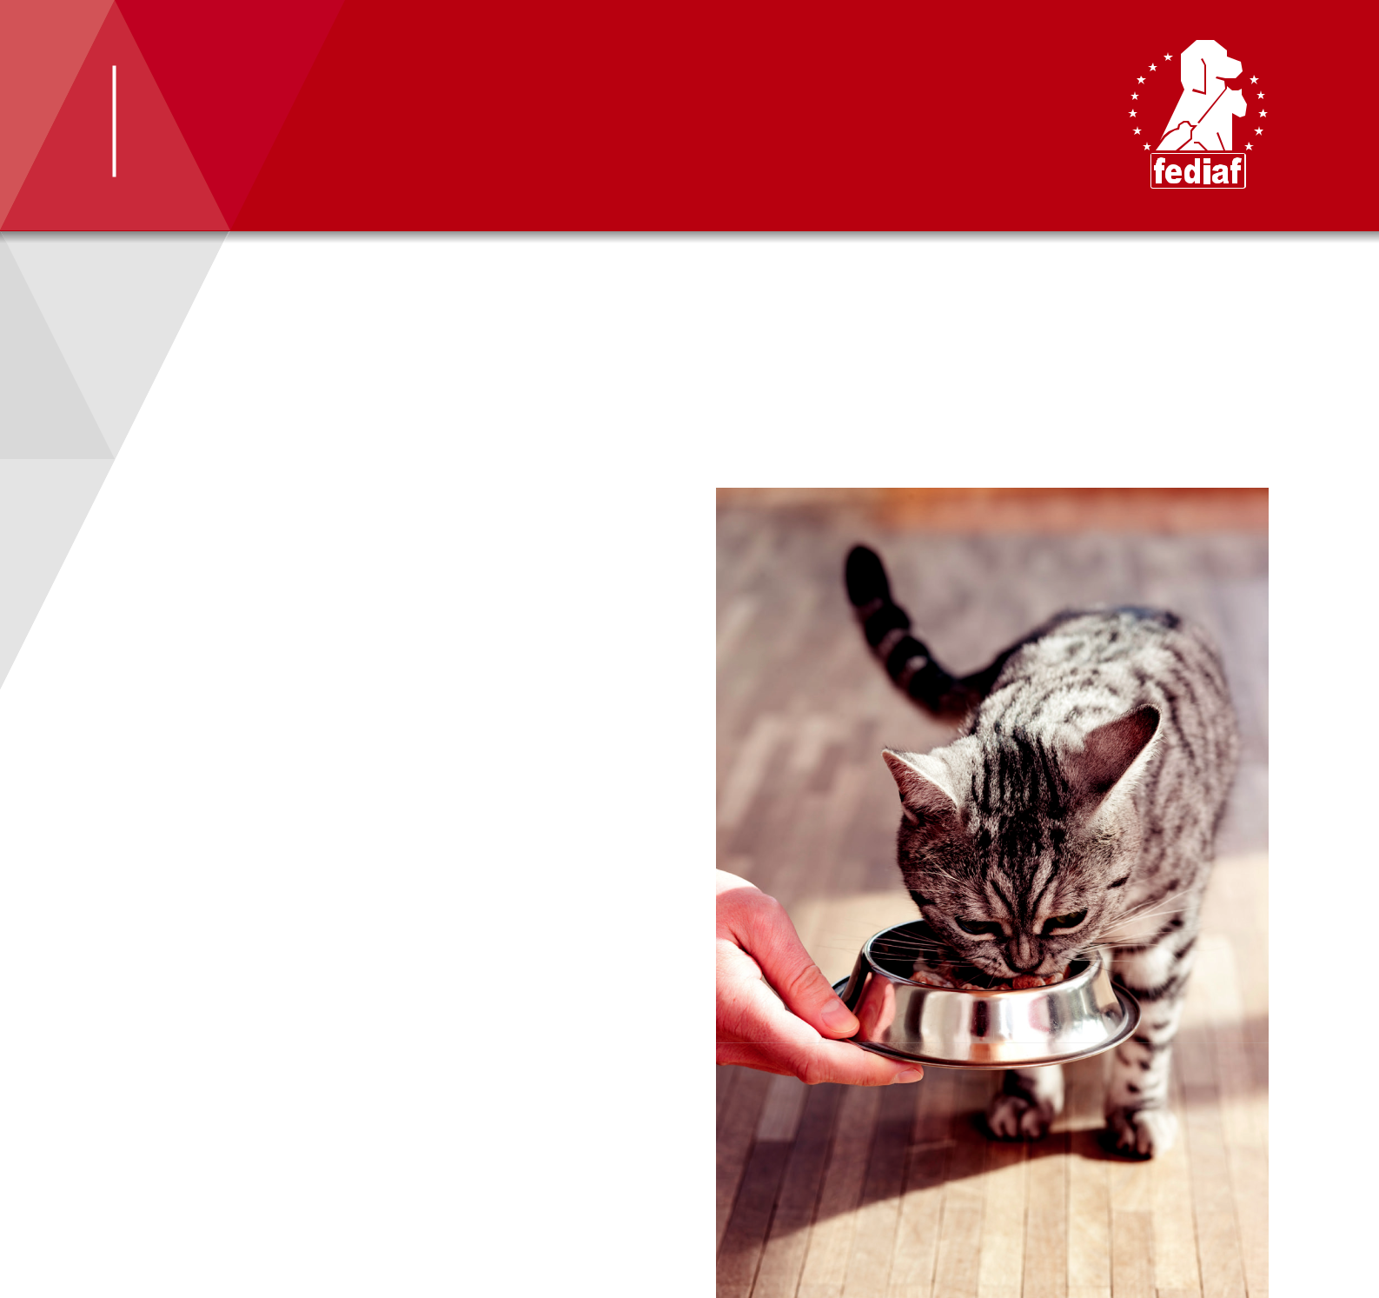
INFORMAČNÍ LIST

.................................................................................................

Mohou se psi a kočky stravovat vegetariánsky?

.................................................................................................

Psi a kočky mají charakteristické výživové potřeby, které ovlivňuje mj. plemeno, úroveň aktivity, věk, velikost a pohlaví zvířete. Existuje předpoklad, že nutriční potřeby psů a koček jsou si podobné a že tato zvířata lze krmit stejně. Je to nicméně omyl; psi a kočky se vyvíjeli odlišně a jejich fyziologie i nároky na výživu jsou druhově specifické.

Vegetariánská výživa koček

Kočka je obligátním masožravcem se značně vysokými nároky na výživu. Majitelům, kteří zvažují krmit svou kočku vegetariánsky, proto doporučujeme vše důkladně promyslet a konzultovat s veterinárním odborníkem na výživu.

Na trhu dnes můžeme najít „kompletní“ vegetariánská krmiva pro kočky. Pokud chcete některé z nich vyzkoušet, doporučujeme se nejdříve poradit s veterinářem o jeho vhodnosti vzhledem k individuálním potřebám vaší kočky.

Kočky mají vysokou potřebu bílkovin a aminokyselin, které jejich tělo rychle rozkládá. Protože tento rozklad nedokážou při nedostatku surovin zpomalit, jsou na deficity živin obzvláště citlivé.


Mimořádně významný je v kočičí výživě taurin (aminokyselina, která se vyskytuje pouze v živočišných bílkovinách). Potřeba této esenciální živiny i možné následky jejího nedostatku v podobě slepoty a/nebo srdečního selhání jsou v literatuře dobře popsány. Kočky ho téměř nedokážou syntetizovat, proto musí své potřeby pokrývat příjmem z potravy, a to výhradně potravy živočišného původu. Existují sice doplňky se syntetickým taurinem, mají však různou biologickou dostupnost a chyba zde může mít fatální následky.

Dalším příkladem živiny, kterou kočky nutně potřebují a kterou mohou získat pouze z živočišných zdrojů je kyselina arachidonová (esenciální mastná kyselina) nebo hotový vitamin A (retinol) – provitamin A obsažený v rostlinách kočka neumí dostatečně využít.

Stejně tak kočky potřebují udržovat dostatečnou hladinu vitaminu B 12, přirozeně obsaženého v mase.

FEDIAF | Avenue Louise 89 | B-1050 BRUSEL| Tel: +32 2 536 05 20 | www.fediaf.org Strana 1 ze 2 


INFORMAČNÍ LIST

Vegetariánská výživa psů

Psi jsou všežravci a dobře vyvážené vegetariánské stravě se dokážou přizpůsobit. Pro psy také existuje širší nabídka komerčně připravených „kompletních“ vegetariánských krmiv. Tato krmiva představují pro většinu majitelů, kteří chtějí psa krmit vegetariánsky nejbezpečnější volbu. Přesto i v tomto případě doporučujeme konzultaci s veterinářem nebo odborníkem na výživu zvířat.

Zvířata a veganství

Veganská krmiva (bez jakýchkoli živočišných produktů) by měl vždy důkladně prověřit veterinář nebo odborník na výživu zvířat. Čistě rostlinná krmiva mohou mít nedostatek argininu, lysinu, methioninu, tryptofanu, taurinu, železa, vápníku, zinku, vitaminu A i některých vitaminů skupiny B. ^{2,3} Pro zajištění dostatečných výživových vlastností a chutnosti takových krmiv je nutná mimořádně důkladná příprava.

Domácí vegetariánská strava pro psy a kočky

Jak dokazují odborné studie, při domácím stravování psů a koček často dochází k výživovým chybám. ¹ Poskytnout těmto zvířatům (zejména kočkám) nutričně vyvážený, domácí vegetariánský jídelníček je náročný úkol, vyžadující precizní plánování a podrobné pokyny od veterináře či odborníka na výživu.

Výsledky průzkumu u 86 vegetariánsky krmených psů z Německa, Švýcarska a Belgie ukázaly, že více než 50 % těchto psů bylo krmeno stravou s nedostatečným obsahem bílkovin, vápníku, zinku a vitamínu D a B 12. ² Nedostatky ve výživě mohou mít z dlouhodobého hlediska značné dopady na zdraví a
pohodu zvířat.

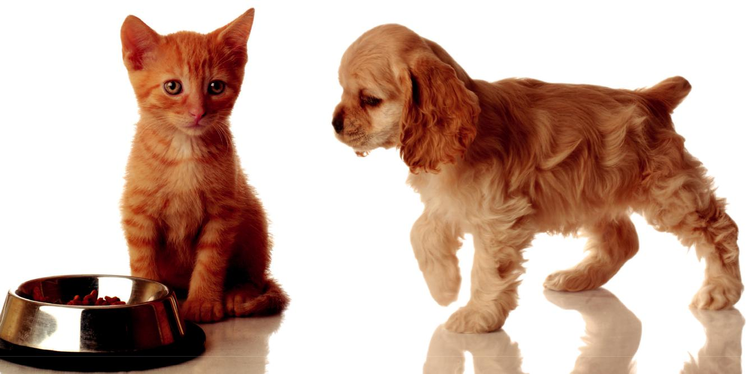

- Davisova škola veterinární medicíny, Kalifornská univerzita. ‘Homemade dog food recipes can be a risky business, study finds’ (15. července 2013)
- A Field Study on the Nutrition of Vegetarian Dogs and Cats in Europe. Leden 1998 - prosinec 1999. E. Kienzle, R Engelhard.
- Dwyer JT. Nutritional consequences of vegetarianism. Annual reviews of nutrition 1991: 11: 61-69.
- McDonald P, Edwards RA, Greenhalgh JFD, et al. Evaulation of foods – protein. In: Animal Nutrition, 5. vydání. Harlow (Essex), UK: Longman Scientific and Techincal, 1995.

Více informací najdete na www.fediaf.org

Stav k: Září 2017
FEDIAF | Avenue Louise 89 | B-1050 BRUSEL | Tel: +32 2 536 05 20 | www.fediaf.org Strana 2 ze 2

